Владимир Дубинин
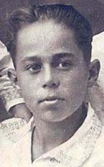
Родился 29 августа 1927 года в городе Керчи Крымской области. Семья Дубининых состояла из четырёх человек. Володя был неугомонным, деятельным, всегда стремившимся осуществить в жизни то, что наполняло мечтами его горячую голову.
Володя Дубинин был одним из членов партизанского отряда, воевавшего в каменоломнях Старого Карантина (Камыш бурун) вблизи Керчи. Вместе со взрослыми в отряде сражались пионеры Володя Дубинин, а также Ваня Гриценко и Толя Ковалёв. Они подносили боеприпасы, воду, питание, ходили в разведку. Оккупанты вели борьбу с отрядом, базировавшимся в каменоломнях, в том числе и замуровывая выходы из них. Поскольку Володя был самым маленьким, то ему удавалось выбираться на поверхность по очень узким лазам, не замеченным врагами.
Уже после освобождения Керчи в результате Керченско-Феодосийской десантной операции 1941—1942 гг. Володя Дубининвызвался помогать сапёрам при разминировании подходов к каменоломням. От взрыва мины погибли сапёр и помогавший ему Володя Дубинин.
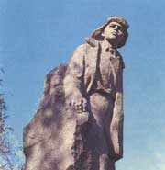
Юный разведчик Володя Дубинин был посмертно награждён орденом Красного Знамени.
Володя Дубинин похоронен в братской могиле партизан в центре Камышбурунского парка, в двух км к югу от каменоломен. Взамен первоначального памятника установлен новый. Автор скульптор Р.В. Сердюк.

